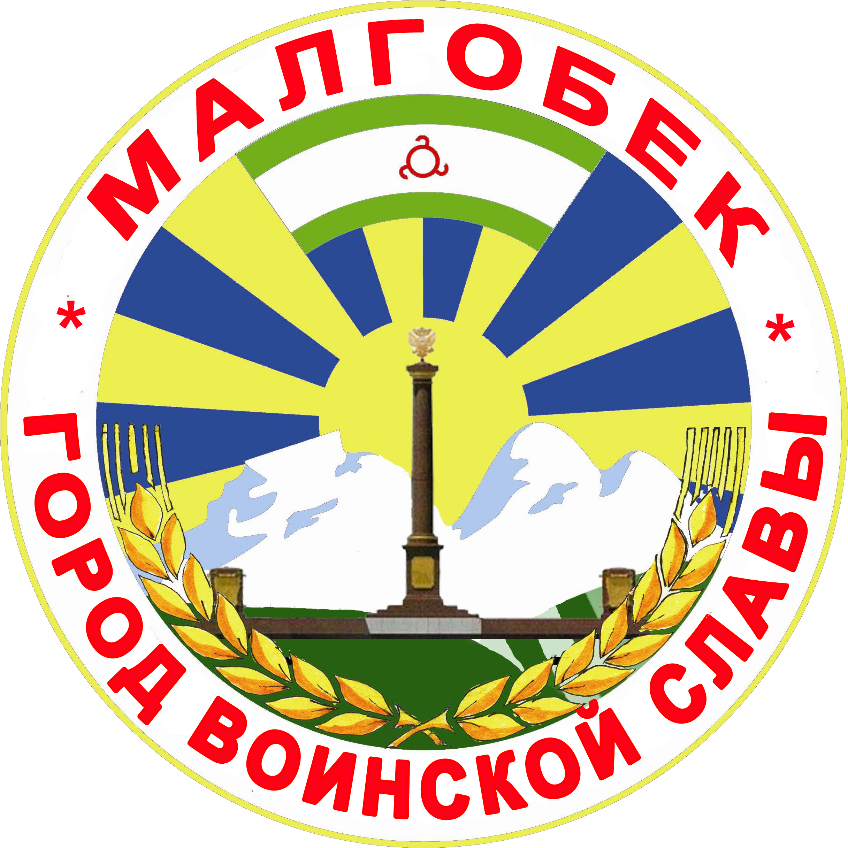
П

РЕСПУБЛИКА ИНГУШЕТИЯ

ГIАЛГIАЙ
РЕСПУБЛИКА

АДМИНИСТРАЦИЯ МО

Администрация

«ГОРОДСКОЙ ОКРУГ г. МАЛГОБЕК»
«МАГIАЛБИКА ГIАЛИЙ АДМИНИСТРАЦИ»

ул. Осканова 3, г. Малгобек, 386302, тел.8(8734) 62-37-97; факс: 8(8734) 62-46-61; malgobek07@mail.ru

от12.03.2025г. № 40

Распоряжение
Об утверждении

Руководствуясь Федеральным законом от 28.06.2014 года № 172-ФЗ «О стратегическом планировании в Российской Федерации», в соответствии с Федеральным законом от 06.10.2003 года № 131-ФЗ «Об общих принципах организации местного самоуправления в Российской Федерации», положением об Администрации города Малгобек
1.Утвердить актуализированную Стратегию социально-экономического развития муниципального образования «Городской округ город Малгобек» на период до 2030 года (Приложение № 1).
2. Настоящее решение обнародовать на официальном сайте Администрации МО «Городской округ город Малгобек» в сети «Интернет».
3. Контроль за исполнением настоящего распоряжения возложить на заместителя главы администрации Мержоева Б.А.
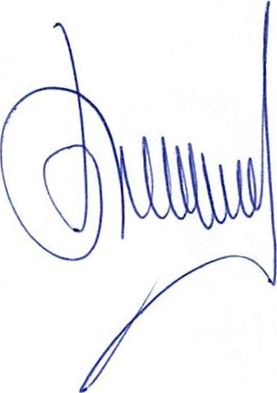

Глава МО
«Городской округ город Малгобек» М.И.Галаев

